**Мероприятия**

**Всероссийский конкурс по конструированию и робототехнике "RoboКВАНТ"**

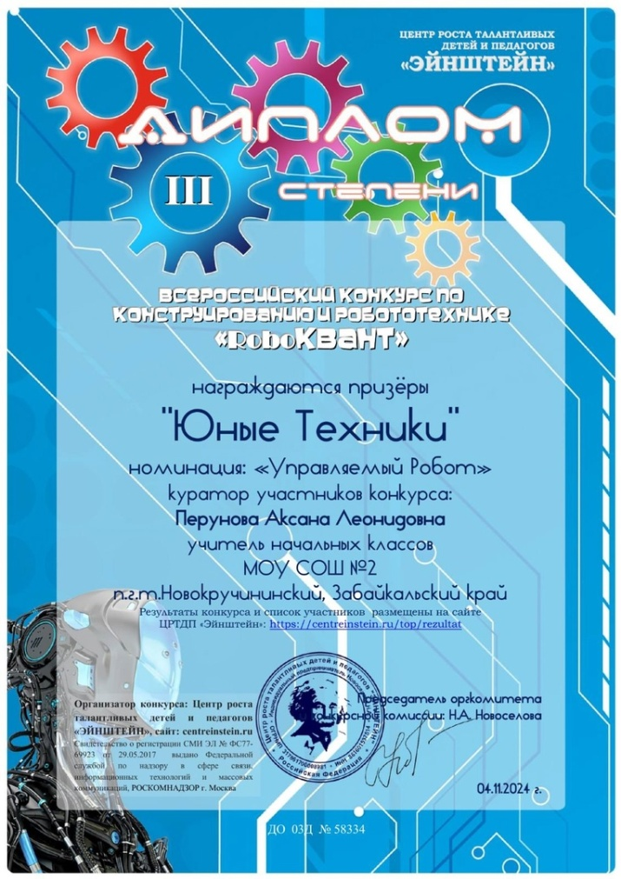Учащиеся 2 "в" класса и руководитель кружка "Робототехника" Перунова Аксана Леонидовна принесли в свою копилку Диплом III степени.

Ребята приняли участие во Всероссийском конкурсе по конструированию и робототехнике "RoboКВАНТ" от «Центр роста талантливых детей и педагогов «Эйнштейн»» г. Москва.

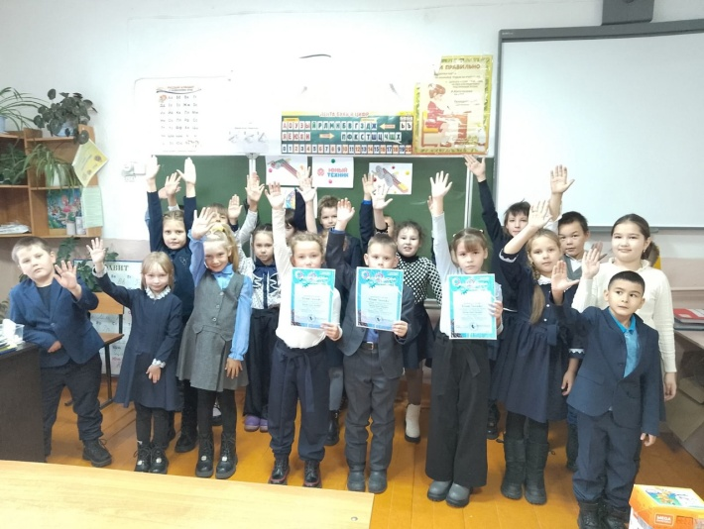

Поздравляем наших ребят и их преподавателя с победой в номинации «Управляемый робот». Желаем дальнейших творческих успехов и новых побед!!!

**Региональный конкурс «Занимательная физика» для учащихся 7 - 11 классов**.

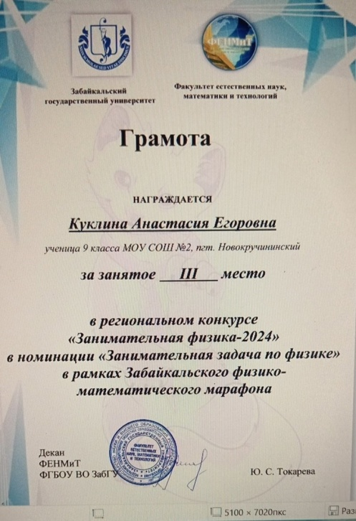Учащиеся нашей школы под руководством учителя физики Ершовой Светланы Леонидовны приняли участие в различных номинациях:  
*«Занимательная физика: научно-популярное видео»  
*«Занимательная физика в сказках, рассказах, поэзии, эссе»  
*«Занимательная задача по физике»  
*«Занимательная физика в картинках, комиксах»  
В Конкурсе приняли участие 69 школьников и учащихся СПО из разных районов Забайкальского края.  
Результаты конкурса в номинации «Занимательная задача по физике»:

III место - Куклина Анастасия («Секрет быстрого падения апельсина») - учащаяся 9 класса МОУ СОШ № 2 пгт. Новокручининский.

Сертификаты:  
Симоченко Александр ( «Быстрое путешествие») - учащийся 8 класса МОУ СОШ № 2 пгт. Новокручининский.  
Таскаева Полина ( «Секрет быстрой улитки») - учащаяся 7 класса МОУ СОШ № 2 пгт. Новокручининский.  
Блохина Елена ( «Формула Томсона и ЗСЭ в идеальном контуре») - учащаяся 11 класса МОУ СОШ № 2 пгт. Новокручининский. 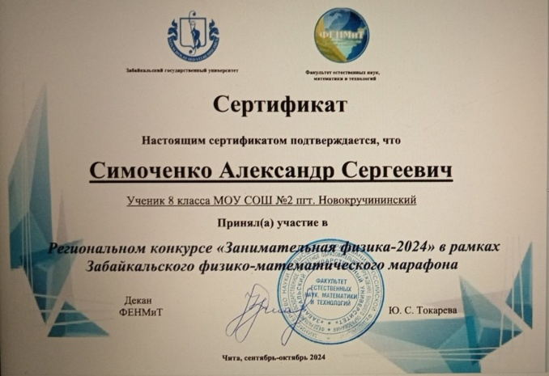 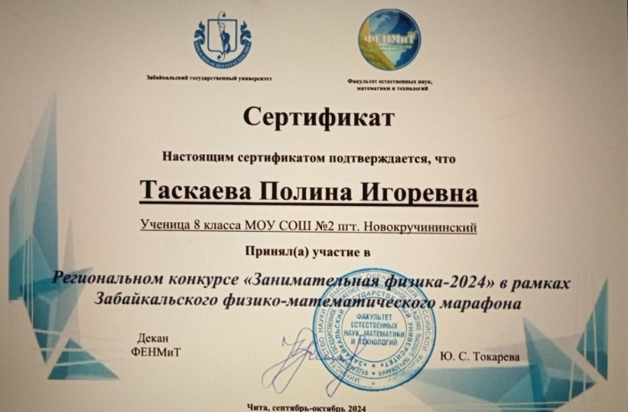

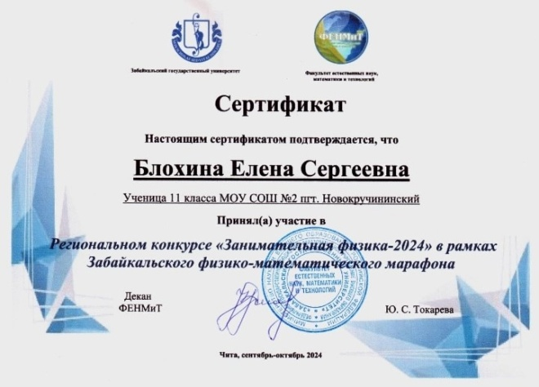

Благодарим всех за участие в региональном конкурсе «Занимательная физика - 2024» и желаем дальнейших успехов!

**ІV Всероссийский открытый конкурс детского конструирования «Веселые Lego – изобретения»**

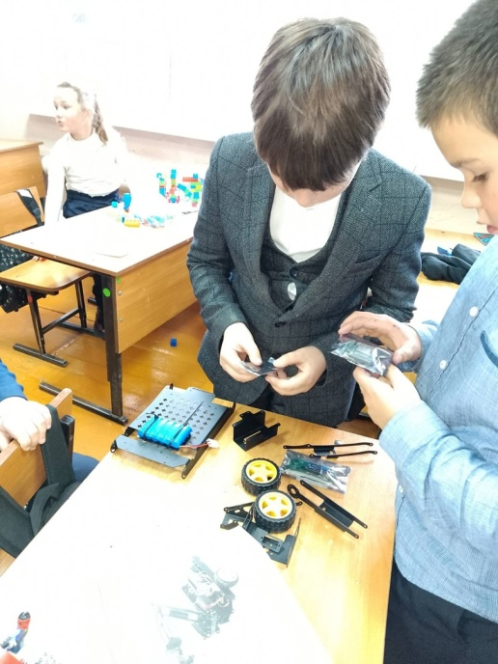 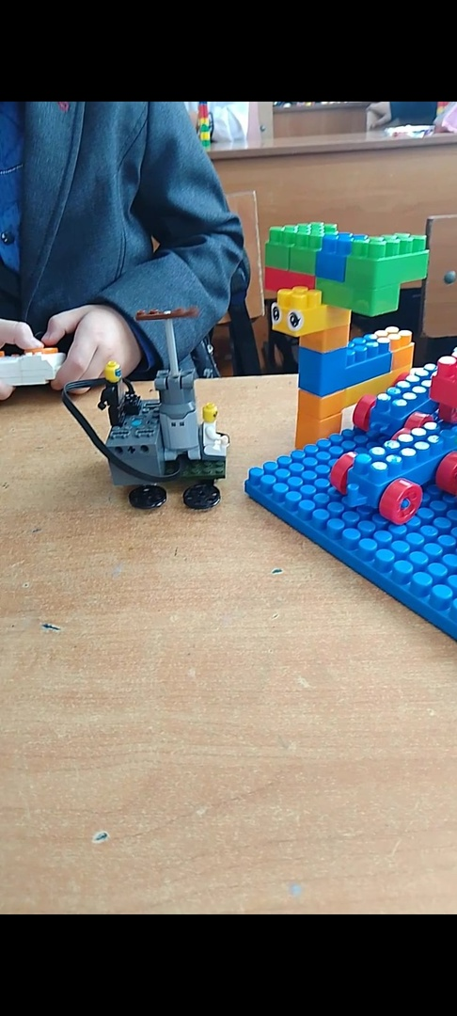

Учащиеся 2 "в" класса и руководитель кружка "Робототехника" Перунова Аксана Леонидовна принесли в свою копилку Диплом III степени. Ребята получили диплом 3 степени в номинации «Юные техники» в возрастной категории 1-4 классы.

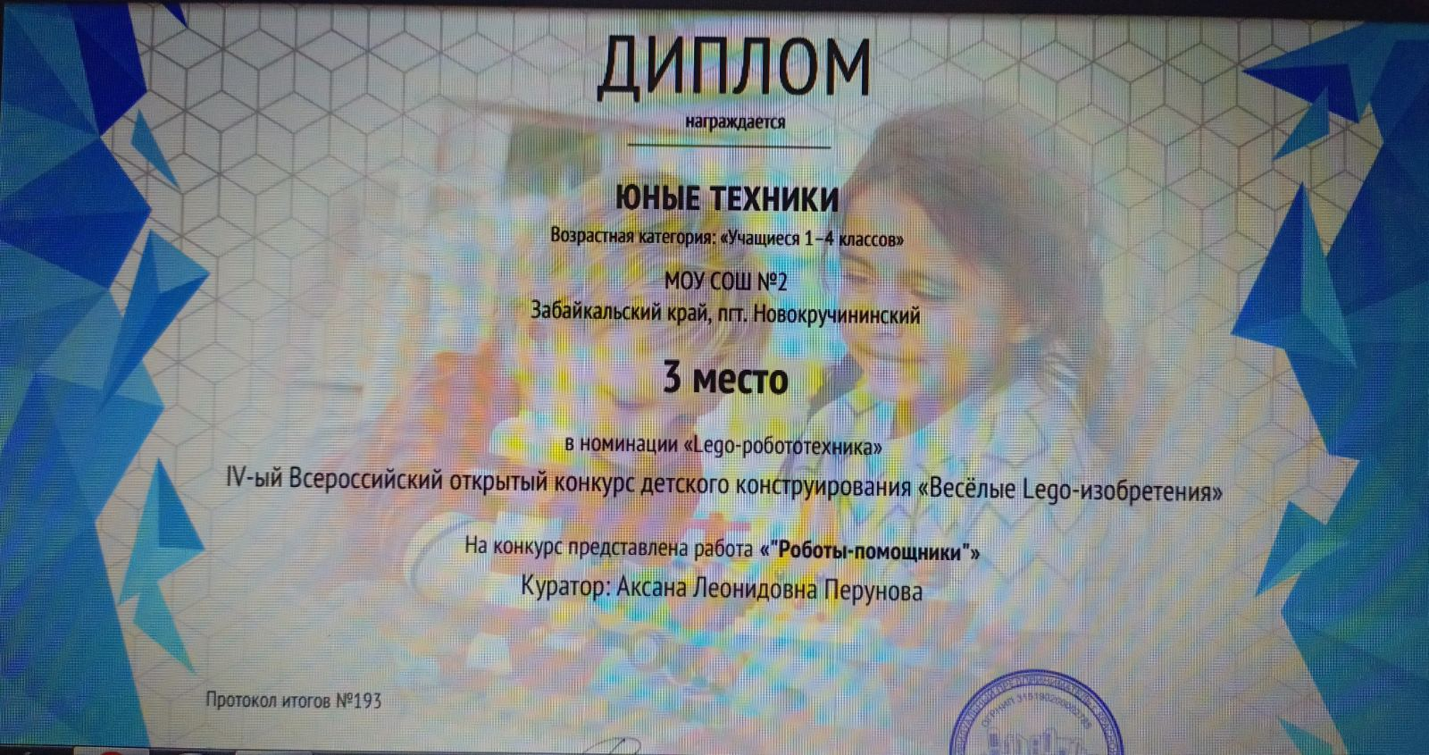

**Исследовательская работа**

**Кружок «Юный биолог - исследователь», руководитель кружка – Капустина Татьяна Яковлевна.**

**«Влияние света, температуры и влажности на рост и развитие гороха в осенне – зимний период»**

1. **Подготовка семян к посадке**

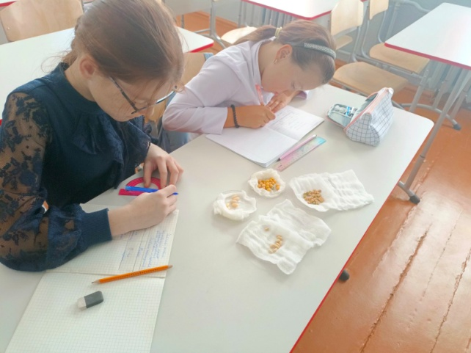

1. Посадка семян, помещение экземпляров в разные условия, измерение температуры, уровня освещенности и влажности исследуемых объектов.

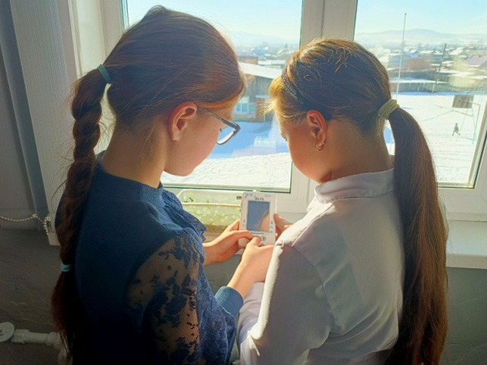 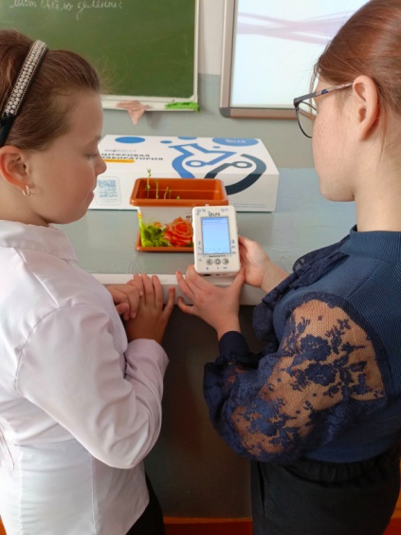

1. Наблюдение за ростом и развитием образцов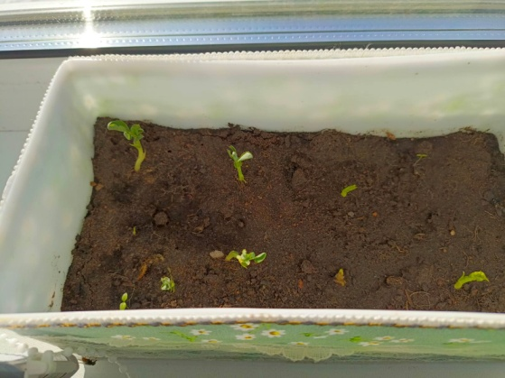 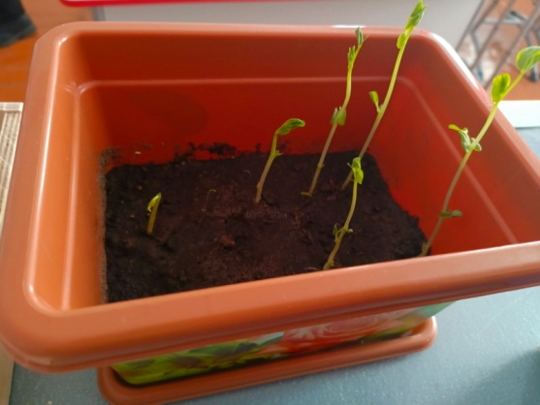
2. Оформление результатов наблюдения.